Федеральное государственное бюджетное образовательное учреждение высшего образования
«Сибирский государственный университет телекоммуникаций и информатики»
(СибГУТИ)

Институт информатики и вычислительной техники
09.03.01 "Информатика и вычислительная техника"
профиль "Программное обеспечение средств вычислительной техники и автоматизированных систем"

Кафедра прикладной математики и кибернетики

Современные технологии программирования
Лабораторная работа №1
Модульное тестирование программ на языке С# средствами Visual Studio
Вариант 1

Выполнил:

студент гр.ИП-213 Дмитриев Антон Александрович
ФИО студента
«__» _____________ 2025 г.

Проверил:

Преподаватель
ФИО преподавателя

«__» _____________ 2025 г. Оценка__________________

Новосибирск 2025 г.
- Задание
Цель: сформировать практические навыки разработки модульных тестов для тестирования функций классов и выполнения модульного тестирования на языке С# с помощью средств автоматизации Visual Studio.
Разработайте на языке С# класс, содержащий функции в соответствии с вариантом задания.
Разработайте тестовые наборы данных по критерию С0 для тестирования функций класса.
Протестируйте созданный класс с помощью средств автоматизации модульного тестирования Visual Studio.
Вариант 1
Функция получает одномерный массив вещественных переменных. Вычисляет и возвращает произведение значений компонентов массива с нечетными значениями индексов.
Функция получает одномерный массив вещественных переменных и целое – параметр сдвига. Функция изменяет массив циклическим сдвигом значений его элементов вправо на число позиций, равное параметру сдвига.
Функция получает целое число b – основание системы счисления и строку s, содержащую представление дробной части числа в системе счисления с основанием b. Функция формирует и возвращает вещественную дробь, полученную из строки s.

- УГП и тестовые наборы данных для тестирования функций класса
  - УГП
static public double MultiplyINdex(double[] arr)
{
1 if (arr == null || arr.Length < 2){
2 return 0;}
3 double product = 1.0;
4 for (int i = 1;
5 i < arr.Length;
6 i += 2) {
7 product *= arr[i]; }
- return product;
}

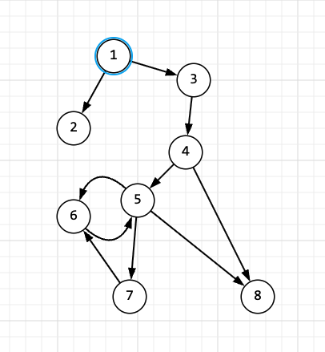
public static void CyclicShiftRight(double[] array, int shift){
- if (array == null || array.Length == 0)
- return;
- shift = shift % array.Length;
- if (shift == 0)
- return;
- double[] temp = new double[shift];
- Array.Copy(array, array.Length - shift, temp, 0, shift);
- for (int i = array.Length - 1;
- i >= shift;
- i--){
- array[i] = array[i - shift];}
- Array.Copy(temp, 0, array, 0, shift);}

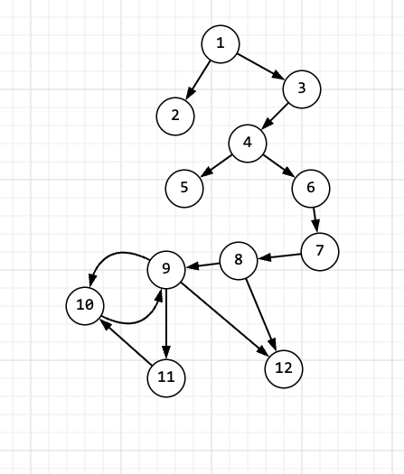

public static double FractionFromString(int b, string s)
{
1 if (b < 2 || b > 16)
2 throw new ArgumentException("Основание должно быть от 2 до 16");
3 if (string.IsNullOrEmpty(s))
4 return 0.0;
5 double fraction = 0.0;
6 double divisor = 1.0 / b;
7 foreach (char c in s){
8 int digitValue = char.IsDigit(c) ? c - '0' : char.ToUpper(c) - 'A' + 10;
9 if (digitValue >= b)
10 throw new ArgumentException($"Цифра {c} недопустима для системы с основанием {b}");
11 fraction += digitValue * divisor;
12 divisor /= b;}
13 return fraction;
}

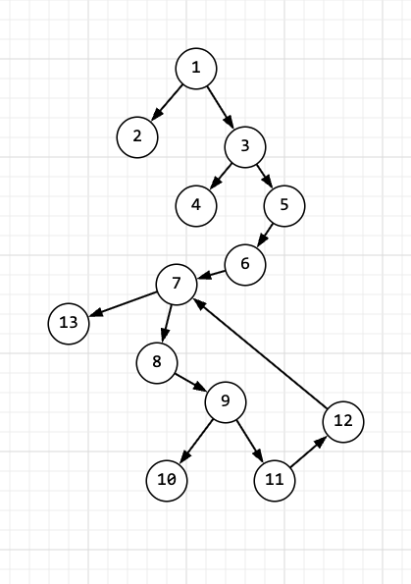

  - Функция MultiplyINdex
Условия граничных значений (УГВ):
- Пустой массив (длина = 0)
- Массив с одним элементом
- Массив с чётным количеством элементов
- Массив с нечётным количеством элементов
Тестовые наборы:
- multiply_len_0_return_0 - пустой массив {} → ожидаемый результат: 0
- multiply_arr_return_6 - массив {2,3,6,2} → произведение элементов с нечётными индексами: 3 * 2 = 6

2.3. Функция CyclicShiftRight
Условия граничных значений:
- Пустой массив
- Сдвиг на 0 позиций
- Сдвиг на 1 позицию
- Сдвиг на количество позиций, превышающее длину массива
- Сдвиг на количество позиций, равное длине массива
Тестовые наборы:
- CyclicShiftRight_Shift1_ValidShift - сдвиг на 1: {1,2,3,4,5} → {5,1,2,3,4}
- CyclicShiftRight_Shift2_ValidShift - сдвиг на 2: {1,2,3,4,5} → {4,5,1,2,3}
- CyclicShiftRight_EmptyArray_NoException - пустой массив → отсутствие исключения
- CyclicShiftRight_ShiftZero_NoChange - сдвиг на 0 → массив без изменений

2.4. Функция FractionFromString
Условия граничных значений:
- Пустая строка
- Основание системы счисления = 2 (минимальное допустимое)
- Основание системы счисления = 16 (максимальное допустимое)
- Недопустимое основание (<2 или >16)
- Недопустимые цифры для заданной системы счисления
Тестовые наборы:
- FractionFromString_BinarySystem_CorrectResult - двоичная строка "101" → 0.625
- FractionFromString_EmptyString_ReturnsZero - пустая строка → 0.0
- FractionFromString_InvalidBase_ThrowsException - основание 1 → исключение ArgumentException
- FractionFromString_InvalidDigit_ThrowsException - цифра 8 в восьмеричной системе → исключение

  - Критерии покрытия тестирования

- Покрытие всех ветвлений (if-условий, исключений)
- Покрытие граничных значений для входных параметров
- Проверка корректности результатов для типичных случаев
- Проверка обработки ошибок для невалидных входных данных
Все тестовые случаи обеспечивают проверку как нормального поведения функций, так и обработку исключительных ситуаций.

- Исходные тексты программ на языке C#.

Class.cs:
namespace NumberConverter
{
public static class Class1
{

static public double MultiplyINdex(double[] arr)
{
if (arr == null || arr.Length < 2)
{
return 0;
}
double product = 1.0;

for (int i = 1; i < arr.Length; i += 2)
{
product *= arr[i];
}

return product;
}

public static void CyclicShiftRight(double[] array, int shift)
{
if (array == null || array.Length == 0)
return;

// Нормализуем сдвиг (если сдвиг больше длины массива)
shift = shift % array.Length;
if (shift == 0) return; // Сдвиг не нужен

// Создаем временный массив для хранения элементов
double[] temp = new double[shift];

// Сохраняем последние 'shift' элементов
Array.Copy(array, array.Length - shift, temp, 0, shift);

// Сдвигаем остальные элементы вправо
for (int i = array.Length - 1; i >= shift; i--)
{
array[i] = array[i - shift];
}

// Восстанавливаем сохраненные элементы в начало
Array.Copy(temp, 0, array, 0, shift);
}

public static double FractionFromString(int b, string s)
{
if (b < 2 || b > 16)
throw new ArgumentException("Основание должно быть от 2 до 16");

if (string.IsNullOrEmpty(s))
return 0.0;

double fraction = 0.0;
double divisor = 1.0 / b;

foreach (char c in s)
{
int digitValue = char.IsDigit(c) ? c - '0' : char.ToUpper(c) - 'A' + 10;

if (digitValue >= b)
throw new ArgumentException($"Цифра {c} недопустима для системы с основанием {b}");

fraction += digitValue * divisor;
divisor /= b;
}

return fraction;
}
}
}

Tests.cs:
namespace NumberConverter.Tests
{
[TestClass] // Атрибут, указывающий, что этот класс содержит тесты
public class UnitTestMyClas
{

[TestMethod]
public void multiply_len_0_return_0()
{
double[] arr = {};
double expected = 0;

double actual = Class1.MultiplyINdex(arr);

Assert.AreEqual(expected, actual);
}

[TestMethod]
public void multiply_arr_return_6()
{
double[] arr = {2,3,6,2};
double expected = 6;

double actual = Class1.MultiplyINdex(arr);

Assert.AreEqual(expected, actual);
}

[TestMethod]
public void CyclicShiftRight_Shift1_ValidShift()
{
// Arrange
double[] array = { 1.0, 2.0, 3.0, 4.0, 5.0 };
double[] expected = { 5.0, 1.0, 2.0, 3.0, 4.0 };

// Act
Class1.CyclicShiftRight(array, 1);

// Assert
CollectionAssert.AreEqual(expected, array);
}

[TestMethod]
public void CyclicShiftRight_Shift2_ValidShift()
{
// Arrange
double[] array = { 1.0, 2.0, 3.0, 4.0, 5.0 };
double[] expected = { 4.0, 5.0, 1.0, 2.0, 3.0 };

// Act
Class1.CyclicShiftRight(array, 2);

// Assert
CollectionAssert.AreEqual(expected, array);
}

[TestMethod]
public void CyclicShiftRight_EmptyArray_NoException()
{
double[] array = { };
Class1.CyclicShiftRight(array, 3); // Не должно быть исключения
}

[TestMethod]
public void CyclicShiftRight_ShiftZero_NoChange()
{
double[] array = { 1.0, 2.0, 3.0 };
double[] expected = { 1.0, 2.0, 3.0 };
Class1.CyclicShiftRight(array, 0);
CollectionAssert.AreEqual(expected, array);
}

[TestMethod]
public void FractionFromString_BinarySystem_CorrectResult()
{
// Arrange
int b = 2;
string s = "101"; // 1/2 + 0/4 + 1/8 = 0.5 + 0 + 0.125 = 0.625
double expected = 0.625;

// Act
double result = Class1.FractionFromString(b, s);

// Assert
Assert.AreEqual(expected, result, 0.000001);
}

[TestMethod]
public void FractionFromString_EmptyString_ReturnsZero()
{
// Arrange
int b = 2;
string s = "";
double expected = 0.0;

// Act
double result = Class1.FractionFromString(b, s);

// Assert
Assert.AreEqual(expected, result);
}

[TestMethod]
[ExpectedException(typeof(ArgumentException))]
public void FractionFromString_InvalidBase_ThrowsException()
{
Class1.FractionFromString(1, "101"); // Основание < 2
}

[TestMethod]
[ExpectedException(typeof(ArgumentException))]
public void FractionFromString_InvalidDigit_ThrowsException()
{
Class1.FractionFromString(8, "89"); // Цифра 8 в восьмеричной системе
}

}
}

- Результаты выполнения модульных тестов.
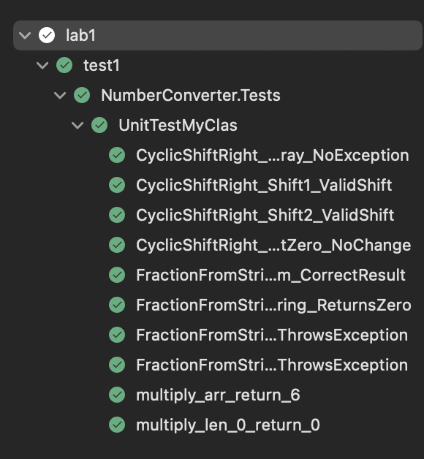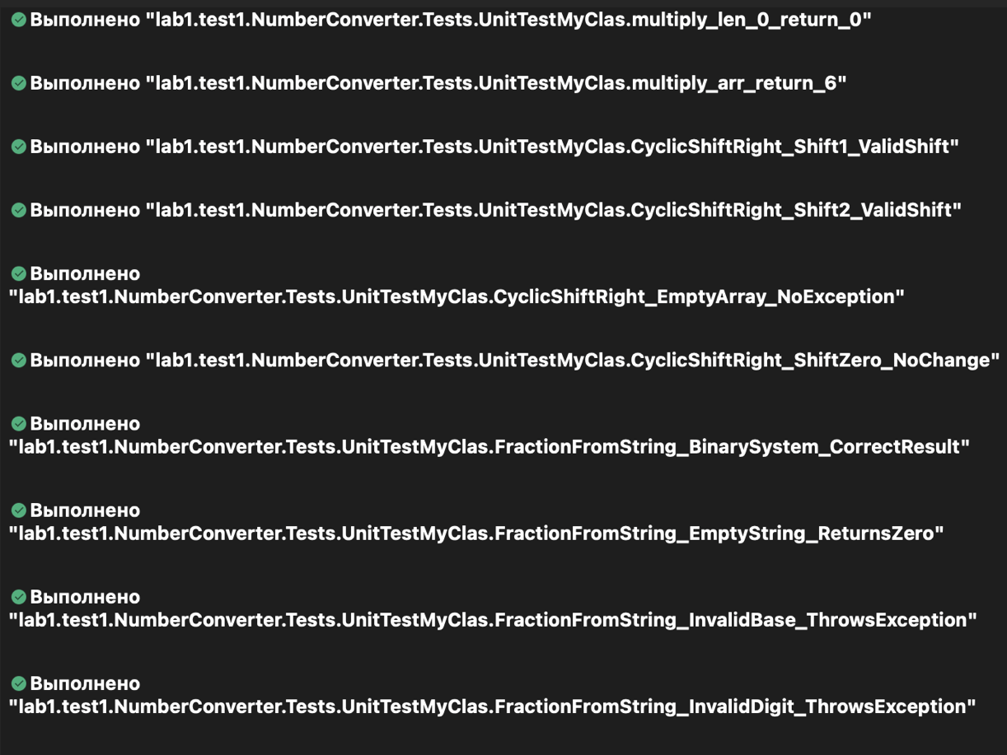

- Результаты покрытия разработанного кода тестами.
Общая статистика покрытия
- Покрытие строк (line-rate): 100% (41 из 41 строк)
- Покрытие ветвей (branch-rate): 88.46% (23 из 26 ветвей)
- Общая сложность (complexity): 26
5.1. Метод MultiplyINdex (сложность: 6)
- Покрытие строк: 100%
- Покрытие ветвей: 83.33% (5 из 6 ветвей)
- Проблемная зона: строка 8 - условие покрыто только на 75%
- Не покрыта одна из ветвей условия if (arr == null || arr.Length < 2)
5.2. Метод CyclicShiftRight (сложность: 8)
- Покрытие строк: 100%
- Покрытие ветвей: 87.5% (7 из 8 ветвей)
- Проблемная зона: строка 24 - условие покрыто на 75%
- Не покрыта одна ветвь условия if (array == null || array.Length == 0)
5.3. Метод FractionFromString (сложность: 12)
- Покрытие строк: 100%
- Покрытие ветвей: 91.67% (11 из 12 ветвей)
- Проблемная зона: строка 60 - условие покрыто только на 50%
- Не покрыта одна из ветвей проверки цифр

- Выводы по выполненной работе.
В ходе выполнения лабораторной работы были успешно сформированы и закреплены практические навыки разработки модульных тестов для тестирования функций классов на языке C# с использованием средств автоматизации Visual Studio.
В ходе выполнения работы было сделано:
Полное покрытие кода тестами (критерий C0) - достигнуто 100% покрытие строк кода, что подтверждает корректность разработанных тестовых сценариев
Комплексное тестирование функциональности - разработаны тесты для всех трёх методов класса:
- MultiplyINdex - тестирование работы с индексами массива
- CyclicShiftRight - тестирование циклического сдвига
- FractionFromString - тестирование конвертации дробных чисел
Покрытие граничных условий - тесты включают проверку:
- Пустых массивов и строк
- Нулевых значений
- Исключительных ситуаций
- Корректных и некорректных входных данных
Использование различных подходов тестирования:
- Тестирование нормального выполнения
- Тестирование исключительных ситуаций
- Тестирование граничных значений

